ООО «Хабаровский краевой центр энергосервиса» 680033, Хабаровск, Тихоокеанская 221а,т.
(4212) 72-55-01, 72-55-02,
e-mail: sales@lers.ru
info@lers.ru
ОПРОСНЫЙ ЛИСТ ДЛЯ ЗАКАЗА БЛОКА УПРАВЛЕНИЯ ПОТРЕБЛЕНИЕМ ТЕПЛА (БУПТ)
Параметр | Значение | Примечание
Сведения о заказчике
Наименование организации заказчика
Контактная персона, ФИО
Телефон
Электронная почта
Другие виды связи |  | Skype. Twitter и др.
Сведения об объекте
Тип объекта |  | Жилой дом, адм, здание, школа и т.д.
Возможность установки габариты помещения, м | Длина : _____ ширина_______ высота ________ | Наличие места для установки и обслуживания не менее 2*2 м, по возможности фотографии
Минимальные проемы для транспортировки, м | Высота : _____ ширина_______
Общая площадь объекта, м²
Максимальная мощность системы отопления договорная, Гкал/ч |  | Без учета систем вентиляции и горячего водоснабжения по договору
Фактическое теплопотребление по приборам учета тепла | Копия отсчета по теплопотреблению за январь | При наличии приборов учета предоставить копию отчета за январь.
Источник теплоснабжения |  | ТЭЦ, котельная,ЦТП
Максимальная температура теплоносителя в январе, С
Подключение объекта к сетям теплоснабжения |  | Элеватор, непосредственное подключение
Средние (в отопительный сезон) давления в тепловых сетях, кГ/см2 | P₁= ____ P₂=_____P₃=_____ P₄=___ | P1,P2 – давление в подающей и обратной магистралях тепловых сетей;  Р3, Р4- давления в подающей и обратной магистралях после элеватора (при наличии)
Количество тепловых пунктов в здании при количестве тепловых пунктов более одного, шт. |  | Внимание! на каждый пункт требуется отдельный блок БУПТ. Если тепловые пункты неравноценны по мощности необходимо указать мощность каждого пункта.
Необходимость поставки монтажных частей | 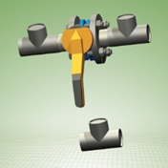 | Да/Нет. При необходимости поставки указать диаметр подающего и обратного трубопроводов системы отопления
Необходимость поставки кабеля для датчика наружного воздуха | 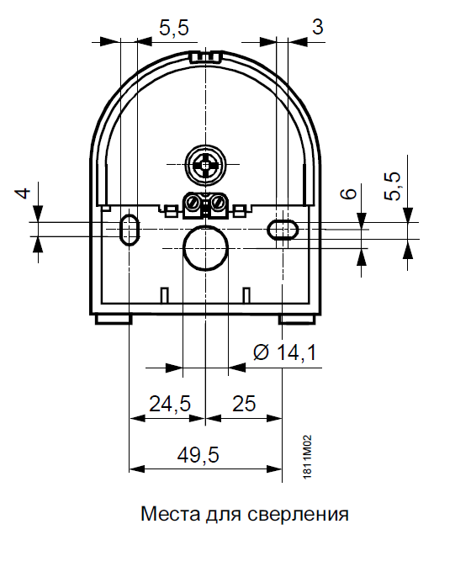 | Да/Нет. При необходимости поставки указать длину кабеля __________ м. При самостоятельной установке: используется медный кабель 2*1.0 мм (максимальная длина линии до 80 м) или 2*1,5 (максимальная длина линии до 120 м)
Блоки БУПТ поставляются с насосами, оснащенными 3-х фазными электродвигателями. Применение однофазных насосов оговаривается индивидуально

